**Ф.И______________________________________________________________________________________**

**1.Подпиши названия внутренних органов человека.**

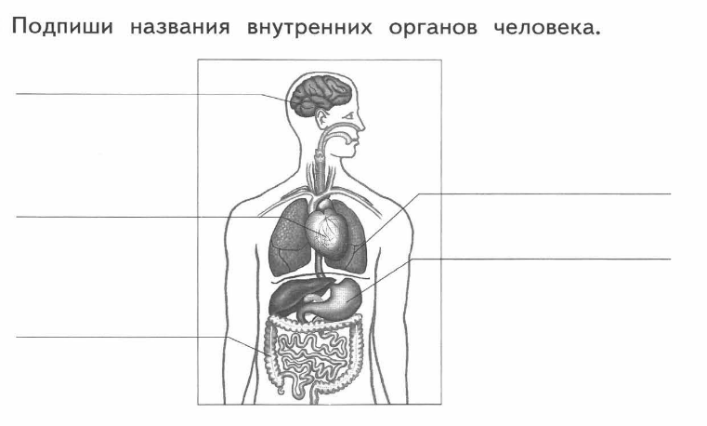

**2. Система, которая соединяет все части организма в единое целое и руководит его работой**

* Нервная система
* Пищеварительная система
* Дыхательная система

**3. Опорно-двигательную систему организма составляют**

* Нервы и кровеносные сосуды
* Кости и мышцы
* Органы чувств

**4. У человека около:**

* 280 мышц;
* 450 мышц;
* 600 мышц**.**

**5. В каком органе дыхания воздух согревается, очищается и увлажняется?**

* носовая полость;
* гортань;
* трахея.

**6. При выдохе легкие выделяют**

* Углекислый газ
* Водяные пары
* Углекислый газ и водяные пары

**7. Укажите путь, по которому движется пища в организме?**

* рот, желудок, пищевод, кишечник;
* рот, пищевод, кишечник, желудок;
* рот, пищевод, желудок, кишечник;
* рот, желудок, кишечник, пищевод.

**8. Главный орган кровеносной системы:**

* Кровеносные сосуды
* Сердце
* Кровь

**9. Этот орган нашего тела защищает наш организм от перегрева, переохлаждения и попадания вредных веществ и микробов**

* Мозг
* Кожа
* Почки

**10. К органам выделительной системы относятся**

* Почки
* Кожа
* Сердце